东华大学通过科技扶贫、产业扶贫、消费扶贫，激发当地发展内生动力

**一碗乌鸡汤，“带飞”云南盐津乡村产业**

■本报记者 储舒婷 

今年春节期间，云南省昭通市盐津县企业家周海和东华大学副教授范金辉等老师们，一直在为一碗鸡汤忙碌。他们正一起为这款鸡汤出口到欧美等地作最后的准备。

十分钟自加热，就能吃上一碗带有大山深处原始滋味的天麻乌骨鸡汤。这款营养美味的方便食品去年10月上市，至今已卖出了三四万份，其最初灵感来自东华大学多学科师生组成的乡村振兴团队。他们帮助当地的企业家和农户，把祖辈赖以生存的天麻和乌骨鸡从简单的原材料供给，升级为高附加值的生态美食。

从2012年开始定点扶贫至今，来自上海高校的智慧，通过智力扶贫、产业扶贫、消费扶贫，帮助当地实现了电商从无到有的突破，正“带飞”云南盐津乡村产业升级。盐津县2017年获评全国电子商务进农村综合示范县称号，2020年实现脱贫。

颠覆传统的“种药”和“吃鸡”，新思路让土特产不土

天麻乌骨鸡汤是盐津当地的特色美食，也是一味滋补健体的古方药膳。然而，从云南大山抵达城市餐桌的消费终端，即使是物流发达的今天，一只3-3.5斤的生鲜乌骨鸡售价也要200元/只，几乎是普通菜场里的一倍。如何让这个“黑凤凰”飞出大山成了一道难题。

2005年，当东华大学和盐津县正式结对扶贫时，在当地从事特色中草药种植和销售的周海第一批来东华大学参加“乡村振兴骨干人才培训”。一堂堂由管理学院、材料学院等各学科老师联合教授的课程，为周海播下了一颗梦想种子——为盐津县打造一款“土生土长”的拳头产品。

2020年，在周海和对口帮扶的东华大学老师以及在当地挂职副县长的范金辉等人的多次讨论中，一款颠覆传统“种药”和“吃鸡”的自加热天麻乌骨鸡汤诞生了。

“我们把最优质的天麻和乌骨鸡加工成速食产品，不仅保质期达12个月，而且方便运输和销售。比起以前卖原材料，一只鸡做6罐鸡汤，50元一罐的售价让产品附加值也变高了。”周海告诉记者，有来自深圳的顾客多次回购，觉得“比菜场里买鸡现做的汤更好喝”。

让土特产不土，除了内在的高质量，外在的高“颜值”同样重要。

今年寒假期间，东华大学管理学院副院长杨帅和同事们实地考察后发现，“不仅要向更多人推广这里的生态农业美食，更要为盐津的特色产品打造品牌，为产业培养别具一格的竞争力”。她告诉记者，改变盐津县土特产朴素但落伍的包装，已经成为设计学、营销学等专业课程的大作业，由学院专家共同策划推进。学校举办的“扶贫创意营销大赛”，既让学生理解当代乡村产业，也为贫困地区发展带去青年智慧。

一场直播带来20万元订单，为当地产品打开销路

为当地农产品升级换代，还必须要为当地产品打开销路。去年，一场直播为周海带来第一笔20万元的大订单。在一场动员全校师生的“院长代言、教师带货、学生带热度”消费扶贫活动中，东华大学工商管理系主任刘东胜也“变身”主播，向网友推广盐津县各色农产品。当天，中国农业银行的掌银电商负责人刚好看了这场直播，很快通过刘东胜联系到盐津县。

如今，盐津县与中国农业银行合作在农行掌银创建扶贫专区，上架30余种农产品，帮助销售近50万元。

周海还在东华大学师生的帮助下搭建了自己的“微店”。“我们这里一户家庭只要种一亩草药就能脱贫，如今单是和我们企业合作的200多户从事种植和养殖的农户，一年纯收入就从3000多元提高到了10000多元。”周海说，如今还有年轻人返乡就业，“今年我还专门招聘了一位负责电商渠道的年轻人，我们打算自己发掘山里的原生态‘土味网红’”。

在东华大学老师们牵线搭桥下，盐津县与阿里巴巴、上海光明都市菜园等签订合作协议，启动农村淘宝“千县万村”计划，促进“网货下乡”和“农产品进城”双向流通。当地还成立了“中国县域电子商务经济发展联盟（盐津分盟）”“中国电子商务会农村电子商务人才培养基地”。

“观念转变最重要”，积极创新不止步

加快提高盐津县的产业发展和自我造血功能，需要的不仅是帮扶，更要帮助当地农户“更新”观念。

杨帅在和当地的养鸡农户交流时发现，当地人普遍认为乌骨鸡的生长必须超过8个月营养价值才高。但随后杨帅与食品科学的老师和农业专家联合调查发现，长到5个月的乌骨鸡，重量就几乎不再增长并且肉质更加鲜嫩，更符合现在长三角消费者的口味。她说，这些细致科学的调查以及农户因此提高的收入，可以帮助当地人更愿意接受科学农业，而不是一味地凭经验。不过，她也坦言：“要说服当地人改变观念还需要下功夫，我们正在准备更充分的市场调研和方案。”

从无到有的新技术、新渠道和思维新模式，让很多像周海这样的当地人感受到“观念的转变最重要”，他们也更愿意积极尝试创新。

今年，东华大学对接中医专家，为盐津县引进有较高药用价值和较好的市场前景的“四倍体蒲公英”种植和开发项目，并设立20万元资助专项，推进20亩 “四倍体蒲公英” 试种植工作。此外，东华大学还组织专家提供“玄武岩纤维研发” “火草绒纤维材料及其纺纱关键技术研究”等科研帮扶专项，提升当地产业发展水平。

陈泉源教授历时五年，为盐津研发“两污”治理科技示范工程项目，在盐津县牛寨乡敦厚村和落雁乡牛塘村小岩扶贫安置点建设的农村生活垃圾、污水治理工程，覆盖21个村社区，帮助当地3000余人解决了生活垃圾及污水排放问题。

“放假回家我发现，家乡的路灯多了，新建的厂子也越来越多，老乡们的种植养殖技术提高得非常快。”正在东华大学就读应用化学专业的盐津籍学生肖俊，和她的同学利用假期为县里的学弟学妹们介绍多姿多彩的大学生活和外面的世界。2019年6月，东华大学资助盐津学生来沪参加“行走教育”，通过走进东华附校课堂、上海学生家庭等活动开拓视野。2020年6月，盐津县易地搬迁安置点水田新区第二小学的学生们，用上了“云智能”平板电脑教学设备。

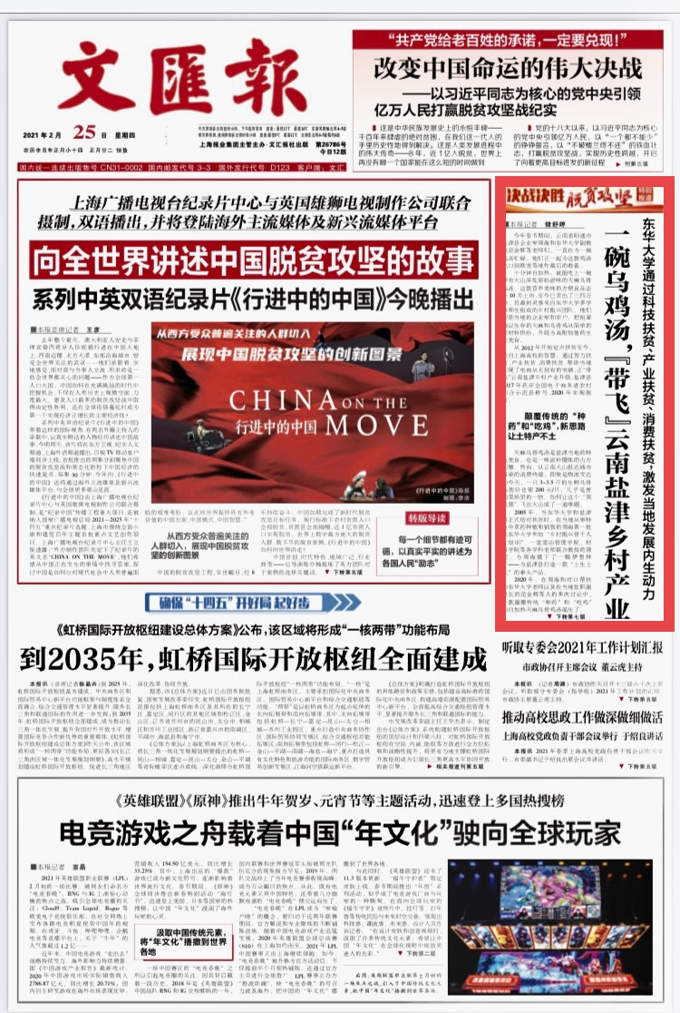

新闻链接：<https://client.whb.cn/new/index.php?option=com_m_news&task=news&date=2021-02-25&id=208497&p=1>